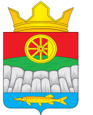

РОССИЙСКАЯ ФЕДЕРАЦИЯ
АДМИНИСТРАЦИЯ КРУТОЯРСКОГО СЕЛЬСОВЕТА
УЖУРСКОГО РАЙОНА
КРАСНОЯРСКОГО КРАЯ

ПОСТАНОВЛЕНИЕ

13.04.2016 г. с. Крутояр № 61

О присвоении адреса.

постановляю:
1. Присвоить земельному участку адрес: Красноярский край, Ужурский района, с.Крутояр, ул. Молодежная, 21.
2. Постановление вступает в силу со дня его подписания.

Глава Крутоярского сельсовета А.Н. Радченко

